**Отчёт работы РДШ по «Здоровому образу жизни» МБОУ СОШ №4.**

**Цель акции:**

* формирование отношения к здоровому образу жизни как к личному и общественному приоритету; профилактика возникновения и развития факторов риска различных заболеваний и травм;
* пропаганда ответственного отношения к своему здоровью; повышение информированности классных руководителей и вожатых по методикам формирования здорового образа жизни у детей и подростков;
* формирование навыков по снижению неблагоприятного влияния на здоровье поведенческих факторов риска (рекомендации по коррекции питания, двигательной активности, режиму сна, труда и отдыха, управлению стрессом, отказу от вредных привычек).

**Задачи акции:**

* формирование мотивации к ведению здорового образа жизни и коррекции своего поведения;
* формирование приверженности к дальнейшему соблюдению принципов ЗОЖ;
* дальнейшая пропаганда участниками акции гигиенических знаний среди знакомых и родственников.

В рамках акции « Мы за здоровый образ жизни» в МБОУ «СОШ №4» проведено ряд мероприятий с целью активизации обучающихся к ведению здорового образа жизни.

В рамках здорового образа жизни социальный педагог в 7-11 классах провели беседы против курения, алкоголя и наркомании. В школе в течение месячника провели беседы по здоровому образу жизни.

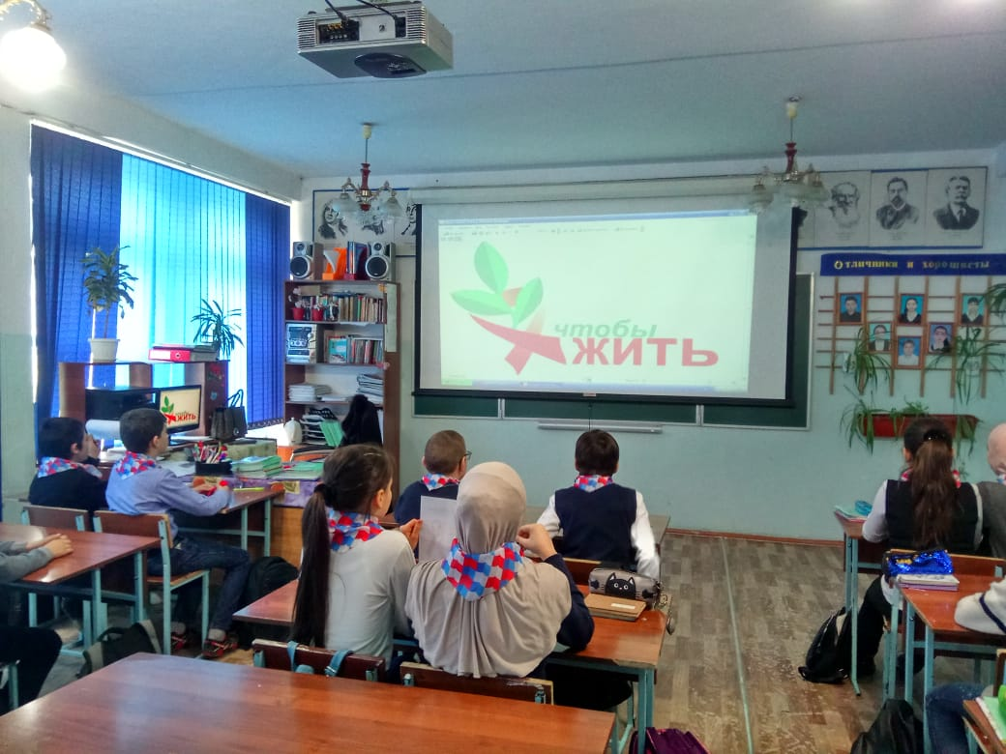

Для выявления талантов, также для развития способностей обучающихся в течение месячника проведены конкурсы рисунков « Здоровое питание – активное долголетие», «Сегодня модно быть здоровым». В конкурсах в основном участвовали обучающиеся 1-7 классов. Первое место получила в муниципальном этапе ученица 7 класса Микаилова Амина.

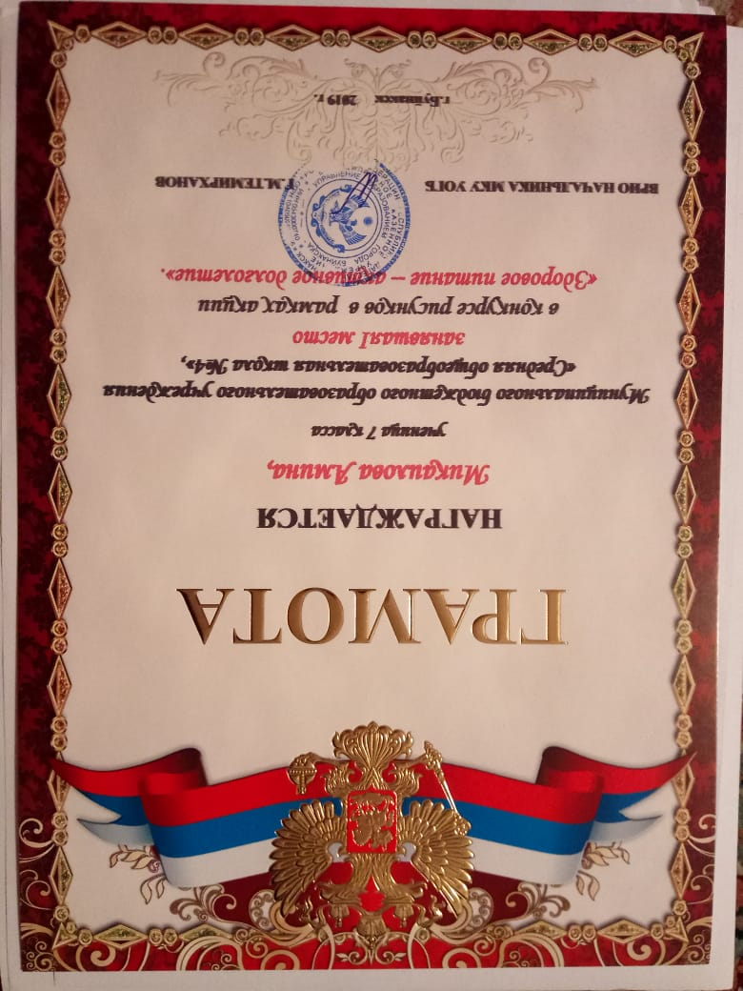

В школьной библиотеке Барият Гаджиевна организовала конкурс книг на тему: « Здоровье – это самое красивое, что есть на свете». Активными посетителями стали ученики начальных и средних классов.

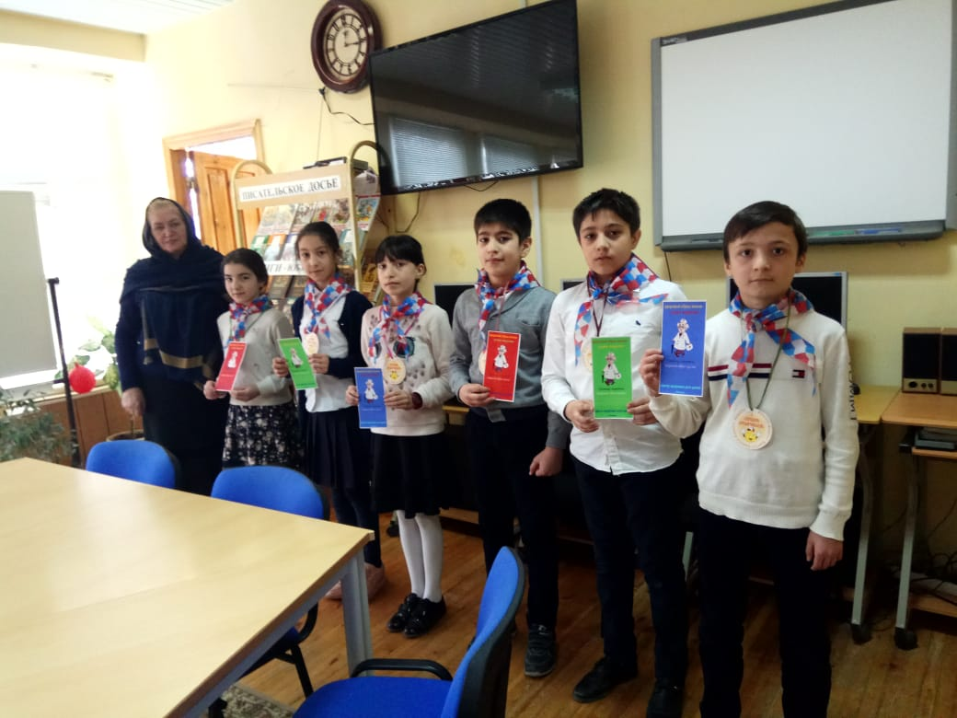

Классными руководителями проведены классные часы по тематике «Вкусное и здоровое питание», игра «Полезное- неполезное», беседа с приглашением медсестры «Правильное питание- основа ЗОЖ», обсуждение «Здоровое питание», диспут о здоровом питании, круглый стол «Секреты здорового питания», классный час «Человек есть то, что ест».

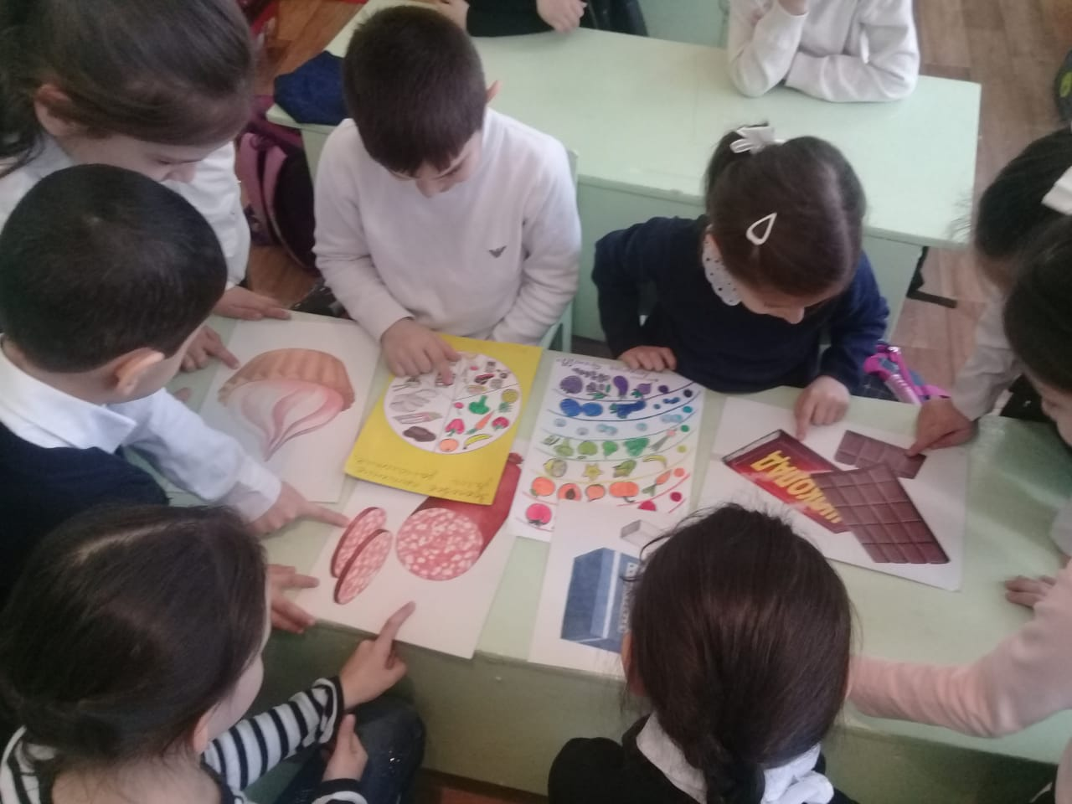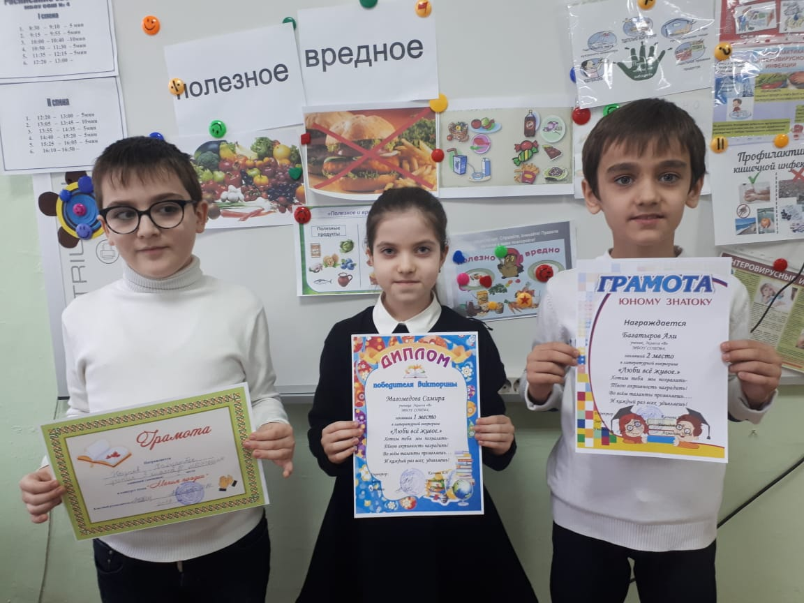

Социальным педагогом Гасановой А.Ш. проведён социальный опрос среди школьников «Что бы мне хотелось изменить в школьной столовой?»,

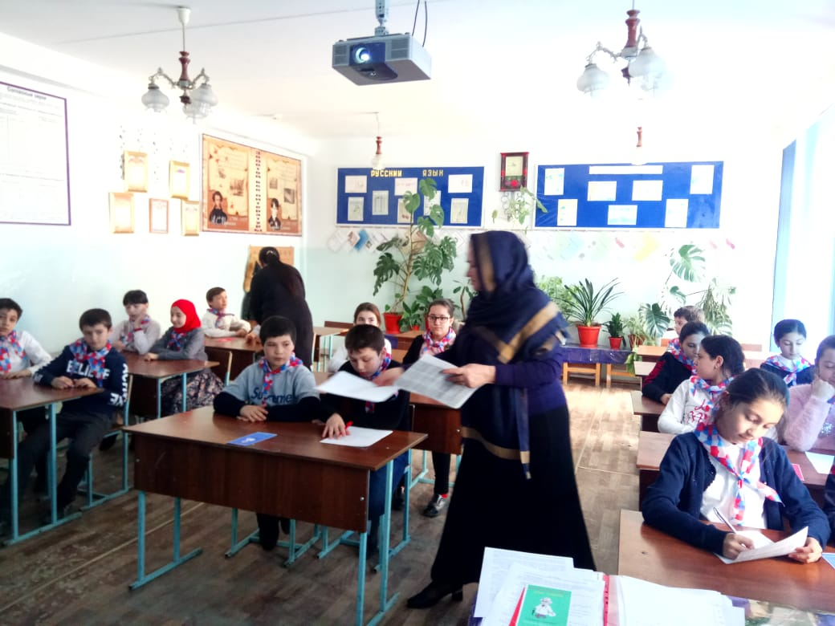

медсестра выступила перед учащимися 5 класса по теме: «Принципы здорового питания школьников».

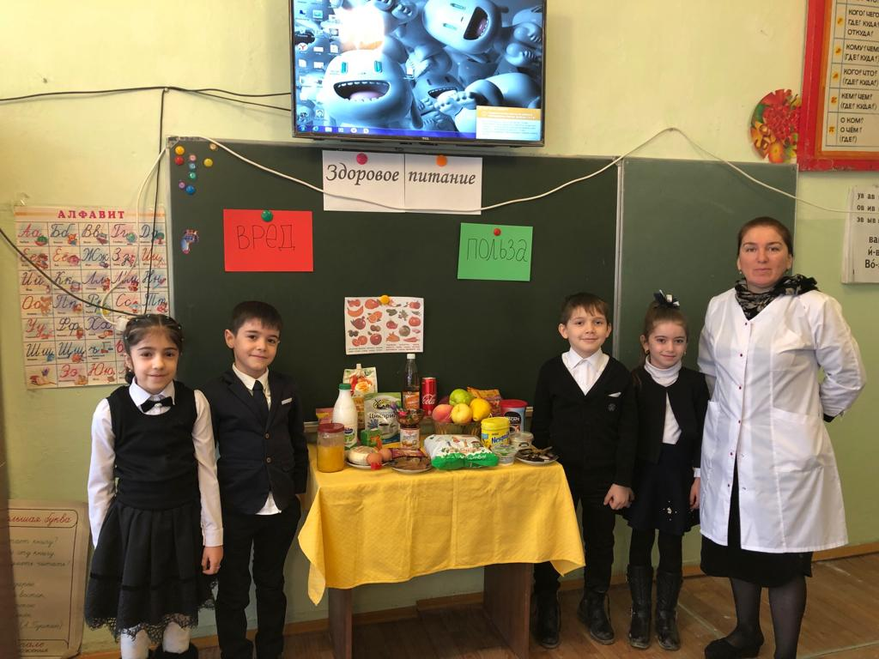

В День здоровья в школе учитель физической культуры Абдурахманов А.А. провёл соревнования по волейболу между 7 классами. Обучающихся 1-4 классов классные руководители заинтересовали подвижными играми. Старшие классы выбрали игры по интересам: футбол, волейбол. В школе также организовали соревнование по пионерболу среди обучающихся 5-8 классов. 1 место заняла команда 7 класса. 2 место – 8 класс. 3 место – 6 класс.

(фото)

Во время проведения акции « Молодежь за здоровый образ жизни» активно участвовали все начальные классы. Стоматологи городской стоматологической поликлиники пригласили учащихся поближе познакомиться со строением зуба, продемонстрировали как правильно ухаживать и чистить зубы. Ученики с большим интересом слушали и задавали интересующие их вопросы.

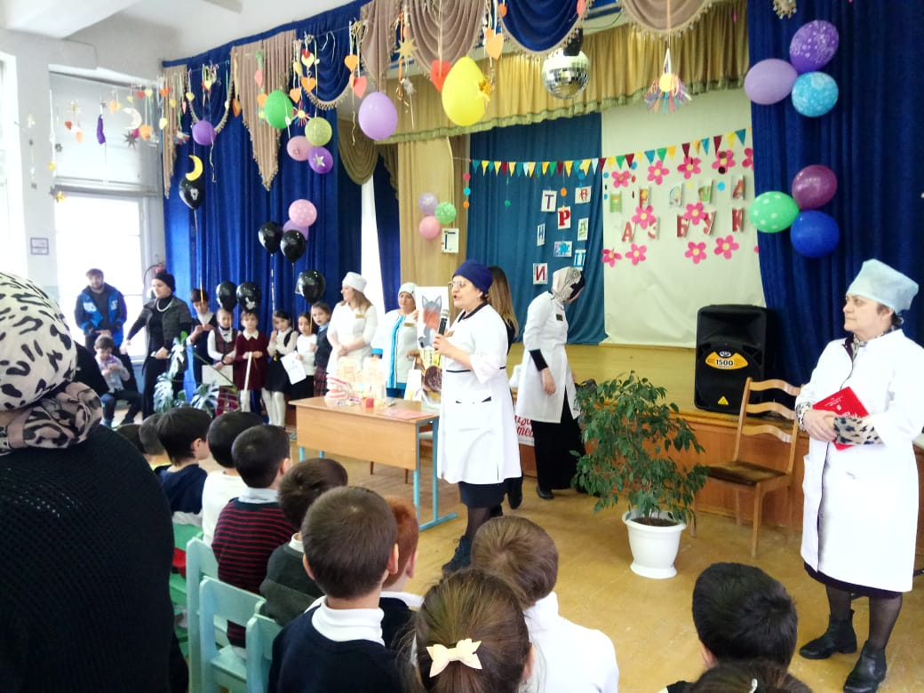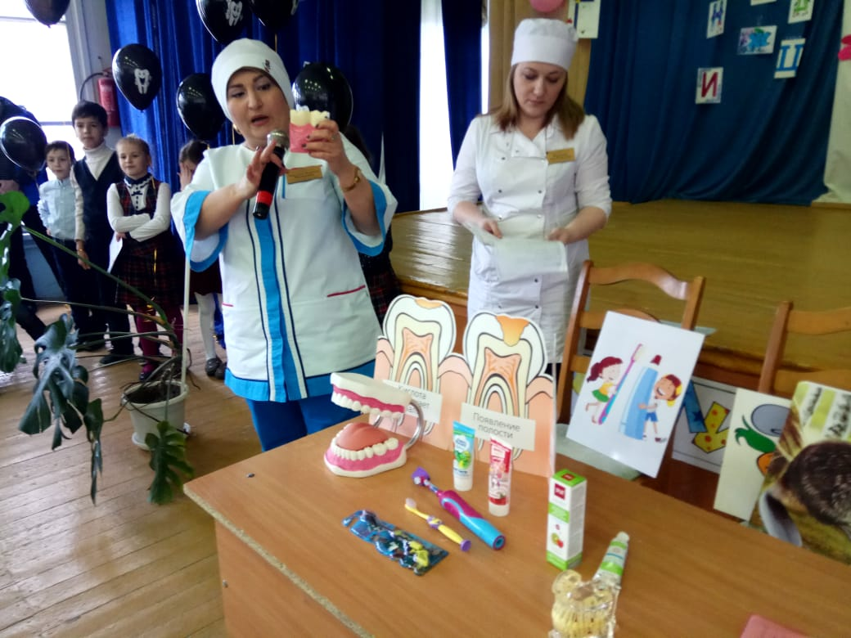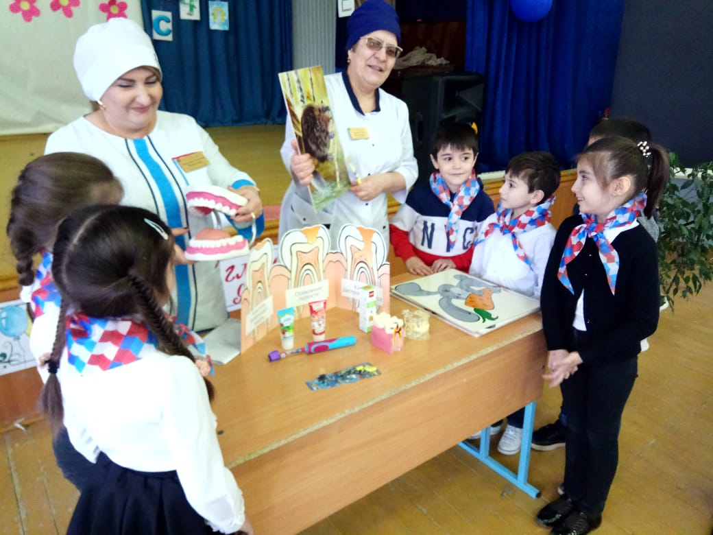

Султанова З.И.- медсестра школы №4 провела беседу "Что мы знаем о ВИЧ-инфекции?"

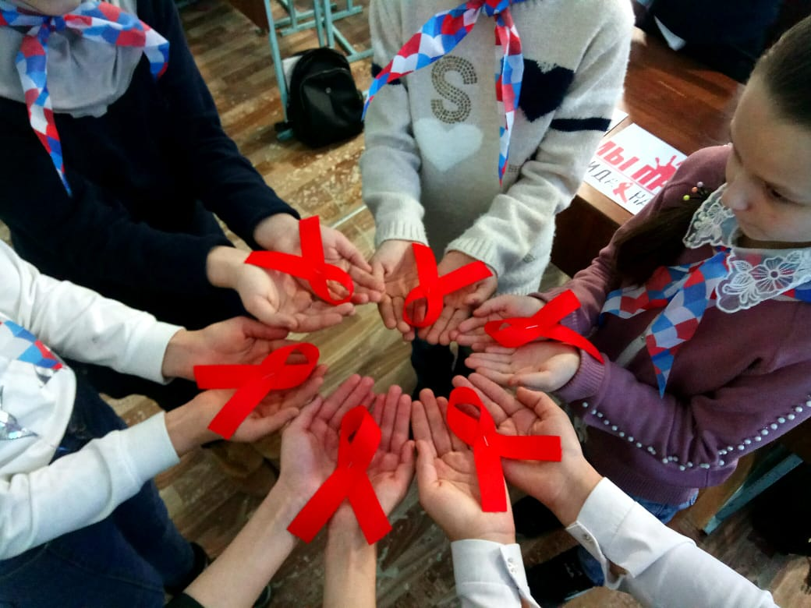

Беседу и обзор литературы по теме "Здоровый образ жизни в материалах Воронежской областной универсальной научной библиотеки им. И.С. Никитина" провела Азова Людмила Владимировна, главный библиотекарь отдела естественной и технической литературы

провела беседу-диспут "Личная гигиена"

"Сегодня модно быть здоровым!" беседу с элементами тренинга провела педагог-психолог ГБУ "Центр психолого-педагогической поддержки и развития детей" Романцова Ирина Игоревна.

С навыками оказания первой доврачебной помощи наглядно на фантоме ознакомились ребята средних отрядов. Занятие с большим интересом провела заведующая учебно-методическим отделом БУЗ ВО "Воронежский территориальный центр медицины катастроф" Королева Светлана Ивановна

Конкурс рисунка на асфальте "Все краски творчества о ЗОЖ" с детьми младших отрядов начали проводить воспитатели отрядов, но в это время пошел сильный дождь, закончить конкурс не удалось. Но дети предварительно провели конкурс рисунка по темам ЗОЖ на планшетах, был подведен итог этого конкурса.